Teste de hipóteses candidatos

Table of Contents

Testando Hipóteses com Teste Wilcoxon - Primeiro turno 2

Teste Haddad 1T 2

Teste Bolsonaro 1T 4

Teste Ciro 1T 5

Teste Marina 1T 6

Teste Alckmin 1T 7

Conclusão do Primeiro turno 8

Testes de hipóteses no Segundo turno 9

Teste Haddad 2T 9

Teste Bolsonaro 2T 10

Conclusão do segundo turno 11

knitr::opts_chunk$set(  
 echo = TRUE,  
 message = FALSE,  
 warning = FALSE,  
 cache = TRUE  
)  
setwd("~/ANOVA")  
  
# Pacotes e Funções  
library(tidyverse) # Manipulacao eficiente de dados

## -- Attaching packages --------------------------------------------------------- tidyverse 1.3.0 --

## v ggplot2 3.3.0 v purrr 0.3.4  
## v tibble 3.0.1 v dplyr 0.8.5  
## v tidyr 1.0.2 v stringr 1.4.0  
## v readr 1.3.1 v forcats 0.5.0

## Warning: package 'ggplot2' was built under R version 3.6.3

## Warning: package 'tibble' was built under R version 3.6.3

## Warning: package 'tidyr' was built under R version 3.6.3

## Warning: package 'purrr' was built under R version 3.6.3

## Warning: package 'dplyr' was built under R version 3.6.3

## Warning: package 'forcats' was built under R version 3.6.3

## -- Conflicts ------------------------------------------------------------ tidyverse_conflicts() --  
## x dplyr::filter() masks stats::filter()  
## x dplyr::lag() masks stats::lag()

library(ggplot2)  
library(dplyr)  
library(pdftools)

## Warning: package 'pdftools' was built under R version 3.6.3

library(RRPP)

## Warning: package 'RRPP' was built under R version 3.6.3

library(plotrix)

## Warning: package 'plotrix' was built under R version 3.6.3

library(purrr)

# Testando Hipóteses com Teste Wilcoxon - Primeiro turno

A diferença é calculada com a fórmula abaixo:

Diferença = $(Positivo*0.7+Neutro*0.3)-Negativo$

library(readxl)  
TidyN_1oturno_valendo <- read_excel("TidyN-1oturno_valendo_P.xlsx")  
TidyN_2oturno <- read_excel("TidyN_2oturno.xlsx")  
  
Tidy_Calculado_1T <-  
 TidyN_1oturno_valendo %>%  
 mutate(Diferenca = Positivo + Neutro - Negativo)  
  
Tidy_Calculado_2T <-  
 TidyN_2oturno %>%  
 mutate(Diferenca = Positivo + Neutro - Negativo)

## Teste Haddad 1T

Testando a hipótese que Haddad tem a diferença de Positivo + Neutro - Negativo menor que a média do universo.

m <- mean(Tidy_Calculado_1T$Diferenca)  
  
  
Haddad <- Tidy_Calculado_1T %>%  
 filter(Candidato == "HADDAD")  
   
  
wilcox.test(Haddad$Diferenca, mu=m)

##   
## Wilcoxon signed rank test with continuity correction  
##   
## data: Haddad$Diferenca  
## V = 7955, p-value = 1.366e-11  
## alternative hypothesis: true location is not equal to 11.13756

A média de Haddad (10.488) é menor que a média do universo (11.13756), e essa diferença é estatisticamente significante, segundo o teste Wilcoxon.

boxplot(Haddad$Diferenca, Tidy_Calculado_1T$Diferenca,   
 outline = FALSE,  
 names = c("Haddad", "Média do Grupo"),   
 col = c("blue", "yellow"),   
 main = "Diferença entre Haddad e a média do universo")

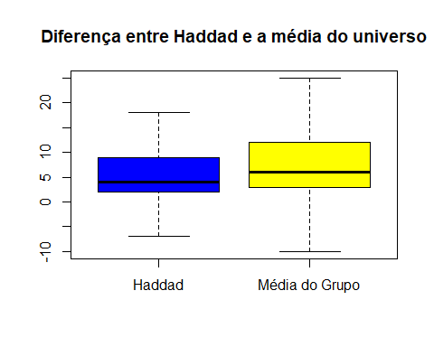

## Teste Bolsonaro 1T

Testando a hipótese que Bolsonaro tem a diferença de Positivo + Neutro - Negativo maior que a média do universo.

m <- mean(Tidy_Calculado_1T$Diferenca)  
  
  
Bolsonaro <- Tidy_Calculado_1T %>%  
 filter(Candidato == "BOLSONARO")  
   
  
wilcox.test(Bolsonaro$Diferenca, mu=m)

##   
## Wilcoxon signed rank test with continuity correction  
##   
## data: Bolsonaro$Diferenca  
## V = 72989, p-value = 1.683e-12  
## alternative hypothesis: true location is not equal to 11.13756

A média de Bolsonaro (13.02905) é maior que a média do universo (11.13756), e essa diferença é estatisticamente significante, segundo o teste Wilcoxon.

boxplot(Bolsonaro$Diferenca, Tidy_Calculado_1T$Diferenca,   
 outline = FALSE,  
 names = c("Bolsonaro", "Média do Grupo"),   
 col = c("blue", "yellow"),   
 main = "Diferença entre Bolsonaro e a média do universo")

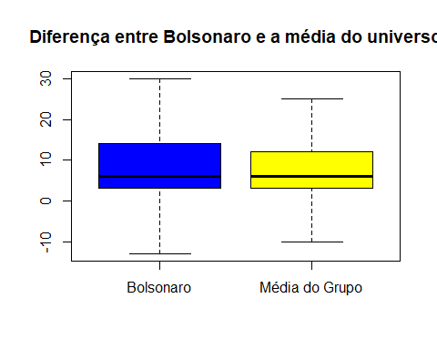

## Teste Ciro 1T

Testando a hipótese que Ciro tem a diferença de Positivo + Neutro - Negativo maior que a média do universo.

m <- mean(Tidy_Calculado_1T$Diferenca)  
  
  
Ciro <- Tidy_Calculado_1T %>%  
 filter(Candidato == "CIRO")  
   
  
t.test(Ciro$Diferenca, mu=m)

##   
## One Sample t-test  
##   
## data: Ciro$Diferenca  
## t = -0.18797, df = 422, p-value = 0.851  
## alternative hypothesis: true mean is not equal to 11.13756  
## 95 percent confidence interval:  
## 9.209421 12.729113  
## sample estimates:  
## mean of x   
## 10.96927

A média de Ciro (10.96927) é estatisticamente igual a média do universo (11.13756), segundo o teste Wilcoxon.

boxplot(Ciro$Diferenca, Tidy_Calculado_1T$Diferenca,   
 outline = FALSE,  
 names = c("Ciro", "Média do Grupo"),   
 col = c("blue", "yellow"),   
 main = "Diferença entre Ciro e a média do universo")

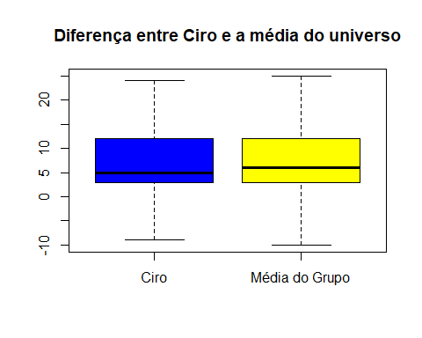

## Teste Marina 1T

Testando a hipótese que Marina tem a diferença de Positivo + Neutro - Negativo maior que a média do universo.

m <- mean(Tidy_Calculado_1T$Diferenca)  
  
  
Marina <- Tidy_Calculado_1T %>%  
 filter(Candidato == "MARINA")  
   
  
wilcox.test(Marina$Diferenca, mu=m)

##   
## Wilcoxon signed rank test with continuity correction  
##   
## data: Marina$Diferenca  
## V = 21901, p-value < 2.2e-16  
## alternative hypothesis: true location is not equal to 11.13756

A média de Marina (9.786571) é menor que a média do universo (11.13756), e essa diferença é estatisticamente significante, segundo o teste Wilcoxon.

boxplot(Marina$Diferenca, Tidy_Calculado_1T$Diferenca,   
 outline = FALSE,  
 names = c("Marina", "Média do Grupo"),   
 col = c("blue", "yellow"),   
 main = "Diferença entre Marina e a média do universo")

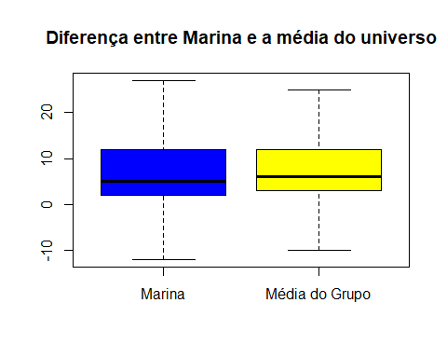

## Teste Alckmin 1T

Testando a hipótese que Alkimin tem a diferença de Positivo + Neutro - Negativo menor que a média do universo.

m <- mean(Tidy_Calculado_1T$Diferenca)  
  
  
Alckmin <- Tidy_Calculado_1T %>%  
 filter(Candidato == "ALCKMIN")  
   
  
wilcox.test(Alckmin$Diferenca, mu=m)

##   
## Wilcoxon signed rank test with continuity correction  
##   
## data: Alckmin$Diferenca  
## V = 26697, p-value < 2.2e-16  
## alternative hypothesis: true location is not equal to 11.13756

A média de Alckmin (10.19313) é menor que a média do universo (11.13756), e essa diferença é estatisticamente significante, segundo o teste Wilcoxon.

boxplot(Alckmin$Diferenca, Tidy_Calculado_1T$Diferenca,   
 outline = FALSE,  
 names = c("Alckmin", "Média do Grupo"),   
 col = c("blue", "yellow"),   
 main = "Diferença entre Alckmin e a média do universo")

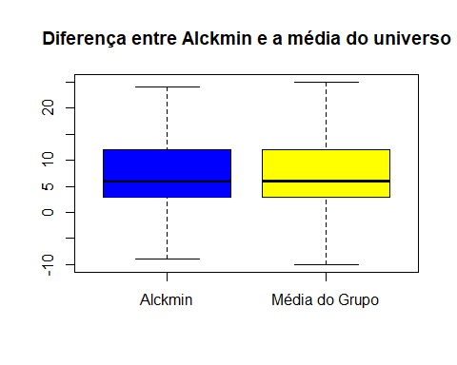

## Conclusão do Primeiro turno

Somando os enquadramentos positivos e neutros e diminuindo os enquadramentos negativos, o candidato mais beneficiado no primeiro turno foi Bolsonaro. Bolsonaro foi o único candidato que teve a média da diferença (Posito + Neutro - Negativo) estatisticamente maior que a média do universo, utilizando o teste Wilcoxon (para amostras com dados não normalizados).

# Testes de hipóteses no Segundo turno

Calculo da Diferença = $Positivo+Neutro-Negativo$ de cada candidato com a média do universo, utilizando o teste Wilcoxon (para amostras com dados não normalizados).

## Teste Haddad 2T

Testando a hipótese que Haddad tem a diferença de Positivo + Neutro - Negativo menor que a média do universo.

m <- mean(Tidy_Calculado_2T$Diferenca)  
  
  
Haddad2 <- Tidy_Calculado_2T %>%  
 filter(Candidato == "HADDAD")  
   
  
wilcox.test(Haddad2$Diferenca, mu=m)

##   
## Wilcoxon signed rank test  
##   
## data: Haddad2$Diferenca  
## V = 43, p-value = 0.1202  
## alternative hypothesis: true location is not equal to 359.4848

A média de Haddad (359.1176) é estatisticamente igual a média do universo (359.4848), segundo o teste Wilcoxon.

boxplot(Haddad2$Diferenca, Tidy_Calculado_2T$Diferenca,   
 outline = FALSE,  
 names = c("Haddad", "Média do Grupo"),   
 col = c("blue", "yellow"),   
 main = "Diferença entre Marina e a média do universo - 2o Turno")

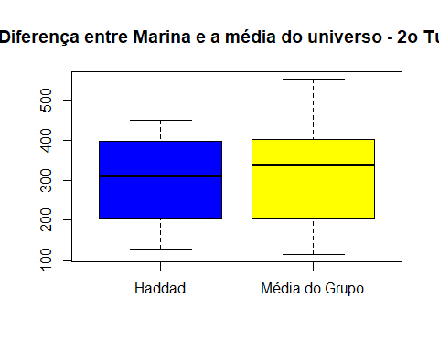

## Teste Bolsonaro 2T

Testando a hipótese que Marina tem a diferença de Positivo + Neutro - Negativo maior que a média do universo.

m <- mean(Tidy_Calculado_2T$Diferenca)  
  
  
Bolsonaro2 <- Tidy_Calculado_2T %>%  
 filter(Candidato == "BOLSONARO")  
   
  
wilcox.test(Bolsonaro2$Diferenca, mu=m)

##   
## Wilcoxon signed rank test  
##   
## data: Bolsonaro2$Diferenca  
## V = 66, p-value = 0.9399  
## alternative hypothesis: true location is not equal to 359.4848

A média de Bolsonaro (359.875) é estatisticamente igual a média do universo (359.4848), segundo o teste Wilcoxon.

boxplot(Haddad2$Diferenca, Tidy_Calculado_2T$Diferenca,   
 outline = FALSE,  
 names = c("Haddad", "Média do Grupo"),   
 col = c("blue", "yellow"),   
 main = "Diferença entre Marina e a média do universo - 2o Turno")



## Conclusão do segundo turno

Apesar de haver diferença nas médias dos candidatos, essa diferença não é significativa estatisticamente. Assim, não é possivel afirmar que algum candidato tenha sido beneficiado com os enquadramentos do JN no 2o Turno.